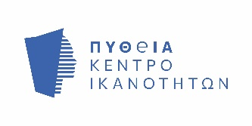
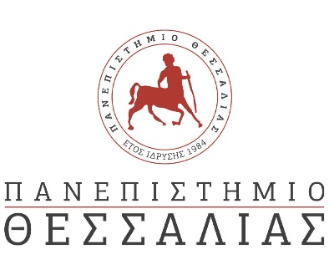
ΔΕΛΤΙΟ ΤΥΠΟΥ
«1ο Δια-δραστικό Event της Τεχνητής Νοημοσύνης και της εφαρμογής αυτής στην Υγεία»
14 Δεκεμβρίου2022, 16:00, @Joist Innovation Park, Larissa Βαλτετσίου- Τριπόλεως
Ai-Art-HealthCare, From A Word Το The World. Πως η Τεχνητή Νοημοσύνη δημιουργεί τέχνη και πως η τέχνη έχει άμεση επίδραση στην Ψυχική Υγεία!
H Pytheia, ένα από τα 11 κέντρα ικανοτήτων στην Ελλάδα, μία συνεργασία 3 πανεπιστημίων του Πανεπιστημίου Θεσσαλίας, Ιονίου, και Αιγαίου και 7 μεγάλων εταιριών (υγείας, εκπαίδευσης, marketing), είναι σε ευχάριστη θέση να σας ανακοινώσει, το 1ο Δια-δραστικό Event της Τεχνητής Νοημοσύνης και της εφαρμογής αυτής στην Υγεία.
Με ομιλητές καθηγητές πανεπιστημιακών σχολών, φυσιατρικές κλινικές, ψυχολόγους και επιχειρήσεις ψηφιοποίησης συστημάτων δομών υγείας. Καλεσμένους, φοιτητές Ιατρικών σχολών και σχολών Πληροφορικής, καθηγητές πανεπιστημιακών σχολών, επιχειρήσεις του τομέα της υγείας. Το event, καλεί τους παρευρισκόμενους, να λάβουν μέρος σε ένα πρωτοφανές για τα Ελληνικά δεδομένα, Project. Θα πρέπει, μέσα σε 2 ώρες, με τη βοήθεια της τεχνητής νοημοσύνης να δημιουργηθεί η κορυφαία Ψηφιακή αλλά κυρίως Φυσική Gallery έργων τέχνης με θέμα την Υγεία και την Εκπαίδευση της υγείας. Σκοπός του event εκτός της χρήσης τεχνητής νοημοσύνης στην υγεία και την τέχνη, είναι να εντρυφήσει τους θεατές, σε βασικές υπηρεσίες αυτής. Η γενικότητα των όρων Ai, μετατρέπεται σε ειδικότητα στην καθημερινότητα ατόμων ή επιχειρήσεων
Όλα τα Έργα θα εκτυπωθούν την ίδια μέρα και θα επιστρέψουν στην Αίθουσα του Joist innovation Park στη Λάρισα για να δημιουργήσουν την 1η Gallery με χρήση Ai με θέμα την υγεία!

